В. Голявкин «Болтуны»
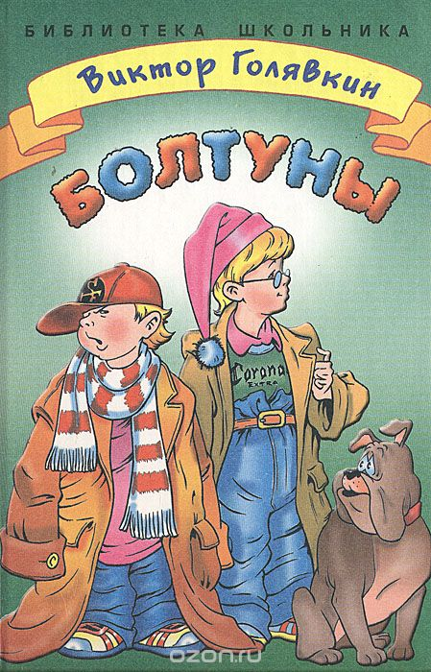
Сеня и его сосед по парте не заметили, как вошёл учитель. Сеня нарисовал на ладони себя и показал соседу.
— Это я, — сказал он. — Похоже?
— Нисколько, — ответил Юра, — у тебя не такие уши.
— А какие же у меня уши?
— Как у осла.
— А у тебя нос — как у бегемота.
— А у тебя голова — как еловая шишка.
— А у тебя голова — как ведро.
— А у тебя во рту зуба нет...
— А ты рыжий.
— А ты селёдка.
— А ты вуалехвост.
— А что это такое?
— Вуалехвост — и всё.
— А ты первердер...
— Это ещё что значит?
— Значит, что ты первердер.
— А ты дырбыртыр.
— А ты выртырвыр.
— А ты ррррррр...
— А ты ззззззз...
— А ты... ы! — сказал Юра и увидел рядом учителя.
— Хотел бы я знать, — спросил учитель, — кто же всё-таки вы такие?

Аудиокнига «Тетрадки под дождем» - https://knigavuhe.ru/book/tetradki-pod-dozhdem/

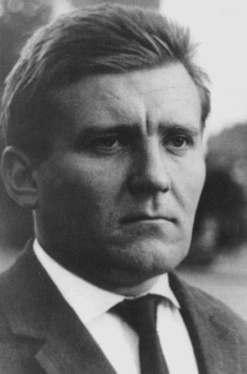
Виктор Владимирович Голявкин родился 31 августа 1929 года в Баку. В раннем детстве у Виктора проявились способности и тяга к рисованию. Он изрисовал стены не только в квартире, но и в городе Баку.
Когда ему исполнилось 12 лет, началась война, его отец ушёл на фронт. Виктор рисовал карикатуры на фашистов и на Гитлера.
После войны Виктор Голявкин вопреки желанию родителей выбирает живопись, оканчивает художественное училище в Сталинабаде, а позднее и институт живописи, скульптуры и архитектуры им. И. Е. Репина в Ленинграде. Но у художника появляется ещё и желание писать рассказы для детей, которые он сам и оформляет. В 1959 году выходит его первая книжка «Тетрадки под дождём», а затем ещё ряд других: «Ты приходи к нам, приходи», «Это мальчик», «Мой добрый папа» (1964 г.); «Рисунки на асфальте» (1965 г.).

Биография Виктора Голявкина - http://biografya.ru/writers/54-golyavkin-viktor-vladimirovich.html
Рассказы В. Голявкина - http://razdeti.ru/semeinaja-biblioteka/raskazy-dlja-detei/viktor-goljavkin-raskazy

